PODRUČJA DJELATNOSTI S NAJVEĆOM NETO DOBITI U 2020. GODINI
Svi poslovni subjekti razvrstani su prema Nacionalnoj klasifikaciji djelatnosti – NKD 2007. u jednu od djelatnosti po principu pretežnosti, odnosno u onu u kojoj ostvaruju najveću dobit. Godišnji financijski izvještaji sastavljeni su i obrađeni prema toj pretežitoj djelatnosti, iako su i druge djelatnosti kojima se bavi poduzetnik imale svoj udio u ukupnim financijskim rezultatima.
Poduzetnici Hrvatske, obveznici poreza na dobit, bez financijskih institucija, njih 139.009, u 2020. godini, zapošljavali su 947.874 radnika, ostvarili dobit razdoblja u iznosu od 45,9 milijardi kuna, gubitak razdoblja u iznosu od 25 milijardi kuna te iskazali neto dobit u visini od 21 milijardu kuna. Ako podatke promatramo prema konsolidiranom financijskom rezultatu (neto dobiti ili neto gubitku), u 2020. godini u 15 područja djelatnosti ostvarena je neto dobit, a u njih 6 neto gubitak.
Poduzetnici u prerađivačkoj industriji (C) i trgovini na veliko i na malo (G) ostvarili su najveću dobit razdoblja u ukupnom iznosu od 21,1 milijardu kuna, što je 45,9% ukupno ostvarene dobiti razdoblja svih poduzetnika RH (45,9 milijardi kuna). Poduzetnici u navedenim područjima djelatnosti imali su 427.437 zaposlenih, što je 45,1% svih zaposlenih kod poduzetnika RH (947.874 zaposlenih).
Broj zaposlenih u 2020. godini smanjen je u odnosu na 2019. godinu za 2.401 ili 0,3% (sa 950.275 u 2019. godini na 947.874 u 2020. godini). Najveći nominalni rast broja zaposlenih ostvaren je kod poduzetnika u području djelatnosti građevinarstva (6.345), trgovine (4.462) i informacija i komunikacija (2.162). Izraženo u postocima, najviši porast broja zaposlenih u 2020. godini, u odnosu na prethodnu 2019. godinu, bio je kod poduzetnika u djelatnosti građevinarstva (6,7%), informacija i komunikacija (5,1%) te u djelatnosti zdravstvene zaštite i socijalne skrbi (4,5%).
Tablica 1. Dobit, gubitak, konsolidirani financijski rezultat i broj zaposlenih kod poduzetnika u RH u 2020. godini - po područjima djelatnosti (iznosi u milijunima kuna)
Područje djelatnosti | Broj zaposlenih | Dobit razdoblja | Gubitak razdoblja | Neto dobit/ gubitak
A Poljoprivreda, šumarstvo i ribarstvo | 30.481 | 1.116 | 673 | 443
B Rudarstvo i vađenje | 3.359 | 230 | 369 | -139
C Prerađivačka industrija | 235.070 | 10.924 | 3.772 | 7.151
D Opskrba električnom energijom, plinom, parom i klimatizacija | 14.001 | 3.077 | 359 | 2.718
E Opskrba vodom; uklanjanja otpadnih voda, gospodarenja otpadom te djelatnosti sanacije okoliša | 29.054 | 809 | 514 | 295
F Građevinarstvo | 101.503 | 4.182 | 2.797 | 1.385
G Trgovina na veliko i na malo; popravak motornih vozila i motocikla | 192.367 | 10.167 | 2.642 | 7.525
H Prijevoz i skladištenje | 69.323 | 1.930 | 2.035 | -105
I Djelatnosti pružanja smještaja te pripreme i usluživanja hrane | 65.147 | 634 | 4.046 | -3.412
J Informacije i komunikacije | 44.186 | 3.665 | 490 | 3.176
K Financijske djelatnosti i djelatnosti osiguranja | 5.753 | 554 | 1.383 | -830
L Poslovanje nekretninama | 7.273 | 1.177 | 2.486 | -1.308
M Stručne, znanstvene i tehničke djelatnosti | 62.661 | 4.955 | 1.593 | 3.361
N Administrativne i pomoćne uslužne djelatnosti | 42.891 | 695 | 1.033 | -339
O Javna uprava i obrana; obvezno socijalno osiguranje | 482 | 13 | 1 | 12
P Obrazovanje | 7.617 | 156 | 37 | 119
Q Djelatnosti zdravstvene zaštite i socijalne skrbi | 13.656 | 398 | 85 | 313
R Umjetnost, zabava i rekreacija | 11.556 | 950 | 465 | 484
S Ostale uslužne djelatnosti | 11.417 | 209 | 168 | 42
T Djelatnost kućanstava kao poslodavca | 1 | 0 | 0 | 0
- Fizičke osobe bez djelatnosti | 76 | 81 | 4 | 77
Ukupno RH | 947.874 | 45.922 | 24.952 | 20.970
Izvor: Fina, Registar godišnjih financijskih izvještaja, obrada GFI-a za 2020. godinu
Najveća neto dobit iskazana je kod poduzetnika u trgovini na veliko i malo (G) i iznosila je 7,5 milijardi kuna (udio u neto dobiti poduzetnika RH od 35,9%). Na drugom su mjestu poduzetnici prerađivačke industrije (C) sa 7,2 milijarde kuna (udio u neto dobiti poduzetnika RH od 34,1%), a na trećem poduzetnici u djelatnosti stručnih, znanstvenih i tehničkih djelatnosti (M) s 3,4 milijarde kuna neto dobiti (udio u neto dobiti poduzetnika RH od 16%).
Slijede poduzetnici u djelatnosti informacija i komunikacija (J) s 3,2 milijarde kuna (udio u neto dobiti poduzetnika RH od 15,1%) te poduzetnici u djelatnosti opskrbe električnom energijom, plinom, parom i klimatizacijom (D) s 2,7 milijardi kuna (udio u neto dobiti poduzetnika RH od 13%).
Grafikon 1. TOP 5 područja djelatnosti prema ostvarenoj neto dobiti u 2020. g. (iznosi u tisućama kuna)
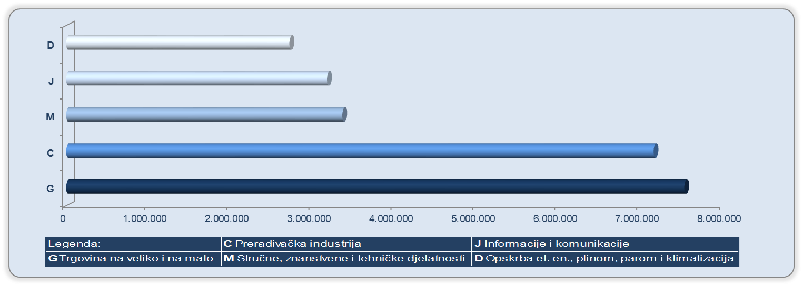Izvor: Fina, Registar godišnjih financijskih izvještaja, obrada GFI-a za 2020. godinu
Najuspješniji poduzetnik u djelatnosti trgovine na veliko i malo (G) u 2020. godini je društvo LIDL HRVATSKA d.o.o. k.d. iz Velike Gorice. Pretežita djelatnost društva prema NKD-u 2007 je 47.11 - Trgovina na malo u nespecijaliziranim prodavaonicama pretežno hranom, pićima i duhanskim proizvodima. Društvo je u 2020. godini iskazalo dobit razdoblja od 274,8 milijuna kuna i imalo 2.377 zaposlenih kojima je obračunana prosječna mjesečna neto plaća u iznosu od 9.276 kuna.
Slika 1. LIDL HRVATSKA d.o.o. k.d.- rang područja djelatnosti i usporedba s područjem djelatnosti
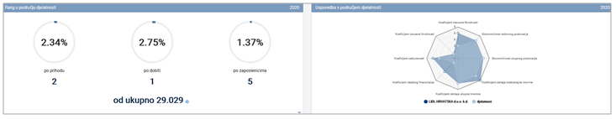Izvor: Financijska agencija, servis info.BIZ
Na drugom je mjestu ATLANTIC TRADE d.o.o. iz Zagreba sa 785 zaposlenih i ostvarenom dobiti razdoblja u iznosu od 208,1 milijun kuna, a na trećem PEVEX d.d. iz Sesveta sa 1.894 zaposlenih i 199,4 milijuna kuna ostvarene dobiti razdoblja.
Tablica 2. Poduzetnici u područjima djelatnosti G i C s najvećom dobiti razdoblja u 2020. g. (iznosi u tisućama kuna)
G – Trgovina na veliko i malo
Naziv | Sjedište | Broj zaposlenih |  | Prosječna mjesečna neto plaća |  | Dobit razdoblja
 |  | 2019. | 2020. | 2019. | 2020. | 2019. | 2020.
LIDL HRVATSKA d.o.o. k.d | Velika Gorica | 2.266 | 2.377 | 8.452 | 9.276 | 345.860 | 274.841
ATLANTIC TRADE d.o.o. | Zagreb | 793 | 785 | 7.465 | 7.153 | 229.002 | 208.150
PEVEX d.d. | Sesvete | 1.838 | 1.894 | 5.582 | 5.761 | 160.719 | 199.416
Ukupno |  | 4.897 | 5.056 | 7.215 | 7.630 | 735.581 | 682.407
C – Prerađivačka industrija
Naziv | Sjedište | Broj zaposlenih |  | Prosječna mjesečna. neto plaća |  | Dobit razdoblja
 |  | 2019. | 2020. | 2019. | 2020. | 2019. | 2020.
PLIVA HRVATSKA d.o.o. | Zagreb | 2.229 | 2.293 | 11.660 | 12.478 | 984.428 | 832.628
HOSPIRA ZAGREB d.o.o. | Prigorje Brdovečko | 360 | 356 | 15.327 | 15.333 | 36.363 | 366.561
HS PRODUKT d.o.o. | Karlovac | 1.377 | 1.412 | 5.531 | 6.390 | 77.873 | 270.871
Ukupno |  | 3.966 | 4.061 | 6.133 | 7.198 | 1.098.664 | 1.470.059
Izvor: Fina, Registar godišnjih financijskih izvještaja, obrada GFI-a za 2020. godinu
U djelatnosti prerađivačke industrije najveću dobit razdoblja u 2020. godini u iznosu od 832,6 milijuna kuna ostvarilo je društvo PLIVA HRVATSKA d.o.o. iz Zagreba, s 2.293 zaposlenih kojima je obračunata prosječna mjesečna neto plaća u iznosu od 12.478 kuna.
Slika 2. PLIVA HRVATSKA d.o.o. – rang područja djelatnosti i usporedba s područjem djelatnosti
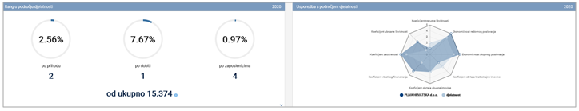
Izvor: Financijska agencija, servis info.BIZ
Na drugom je mjestu društvo HOSPIRA ZAGREB d.o.o. iz Prigorja Brdovečkog sa 356 zaposlenih i ostvarenih 366,7 milijuna kuna dobiti razdoblja, a na trećem društvo HS PRODUKT d.o.o. iz Karlovca s 1.412 zaposlenih i 270,9 milijuna kuna ostvarene dobiti razdoblja.
Uspoređujući djelatnosti koje su ostvarile dobit razdoblja u 2020. godini, najviše prosječne mjesečne neto plaće obračunali su poduzetnici u djelatnosti informacija i komunikacija (J) u iznosu od 8.706 kuna, što je za 45,8% više od prosječne plaće zaposlenih kod poduzetnika RH (5.971 kuna). Slijede poduzetnici u djelatnosti opskrbe električnom energijom, plinom, parom i klimatizacija (D) s obračunanom prosječnom mjesečnom neto plaćom u iznosu od 8.286 kuna te djelatnosti rudarstva i vađenja (B) s obračunanom prosječnom mjesečnom neto plaćom u iznosu u iznosu od 8.254 kune.
Grafikon 2. Usporedba prosječnih mjesečnih neto plaća zaposlenih kod poduzetnika u područjima djelatnosti s najvećom dobiti razdoblja u 2020. godini (iznosi u kunama)
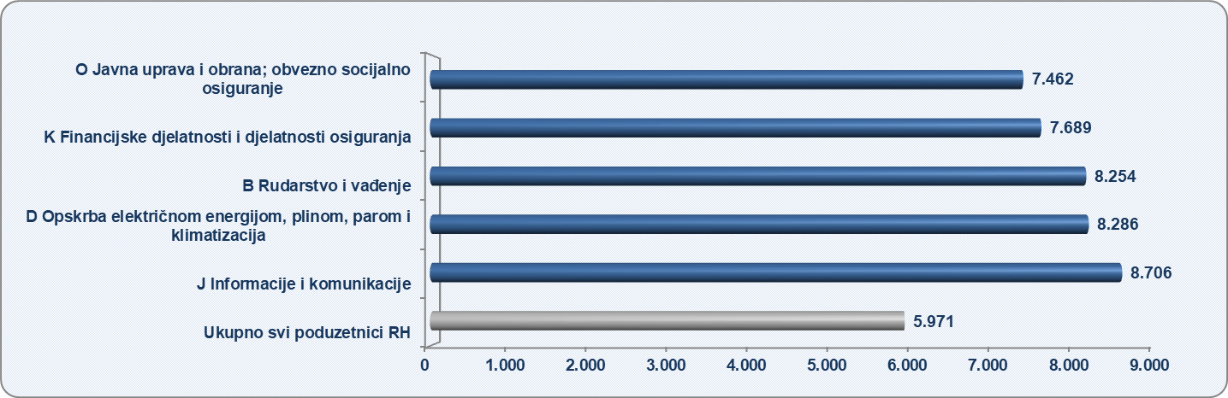
Izvor podataka: Fina, Registar godišnjih financijskih izvještaja, obrada GFI-a za 2020. godinu

Info.BIZ servis pruža uvid u informacije o uspješnosti poslovanja i financijskom položaju svih poslovnih subjekata te o poslovnoj okolini u kojoj oni djeluju. Najveća je i najažurnija baza poslovnih informacija za više od 830.000 poslovnih subjekata iz više od 30 izvora. Omogućuje brže, jednostavnije i sigurnije donošenje poslovnih odluka, sustavno praćenje klijenata, olakšava izradu poslovnih analiza te praćenje trendova i prepoznavanje potencijala na tržištu.
Ako ste zainteresirani i želite ugovoriti uslugu ili kupiti veći broj paketa: prodaja@fina.hr
Ako trebate korisničku podršku: 0800 0080, info@fina.hr

